附件一:

地点：新音乐实训楼204

面积：70平方（拾音室、控制间）

**功能：**

影视配音实训室是专业级的影视作品、广播电视节目配音录制、音频作品编辑制作实验室，因而广泛用于影视作品、广播电视节目配音录制、音频作品编辑制作。

教学作用：

可衔接核心课程有《文艺作品演播》、《台词分析》、《故事化传播》

经营作用：

可承制多种格式的影视配音作品、有声语言配音录制、音频作品编辑制作。

科研作用：

满足本专业理论+实践改革探索的需要，有助于专业课程建设，完成校级课题高职院校播音主持有声语言配音类课程的研究

**特色作用：**

可实训中外电视剧配音、译制影片配音、动画片配音、纪录片配音解说训练（讲解型、白话型、议论型)等学习。

一、设备：

**1.录音系统：**

录音软件：1套（高端 protools；基础 cubase）

软件控制台：1台（PreSonus FaderPort 8；Mackie MCU PRO）

**2.拾音系统：**

人声话筒：2只（纽曼U87；akg c414；HV AUDIO SP-3000）

声卡：1台（rme UFX2，focusrite 18i20）

人声话放：1台（福克斯特 ISA TWO ，SPL Gold mike 2485）

时序电源：1台（歌图SPS 822）

**3.监听系统：**

监听控制器：Mackie bigknob studio+

监听音响：2个（雅马哈hs5；YAMAHA HS7i；丹拿LYD8）

耳机监听：4个（akg k系列）

1. **系统附件：**

耳分：一个（马丽兰16A；SM PRO AUDIO HP-12E）

儿分支架：一个（音王耳分支架）

话筒架：2个

谱架：2把（放耳机和台本）

话筒防潮箱：1个

线材：设备连接线

**5.电脑：**一套（参考：cpu 英特尔12代酷睿i7/显卡 RTX3060 12G显卡固态/硬盘512GB/主板 B660/显示器27寸，品牌：联想、DELL、HP等主流品牌）

6.提词显示器：两个（50寸或者根据墙面大小制定尺寸）

7.录音控制工作台：一个定制（根据房间大小控制1.5米-2米工作台）

8.教师椅：1张（见图1）

9.学习椅：35张（见图2，颜色为灰色）

10.录音椅：2张（见图3）

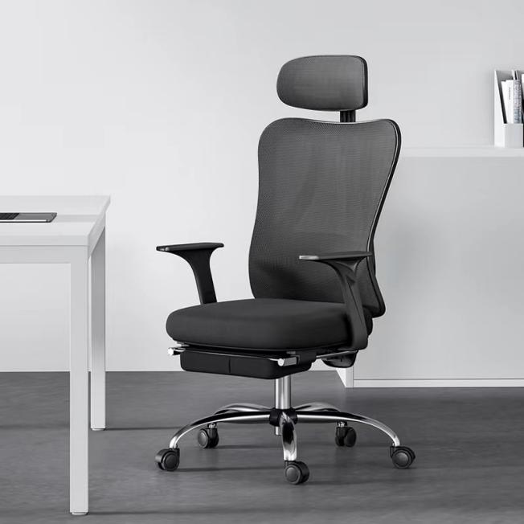（图1） 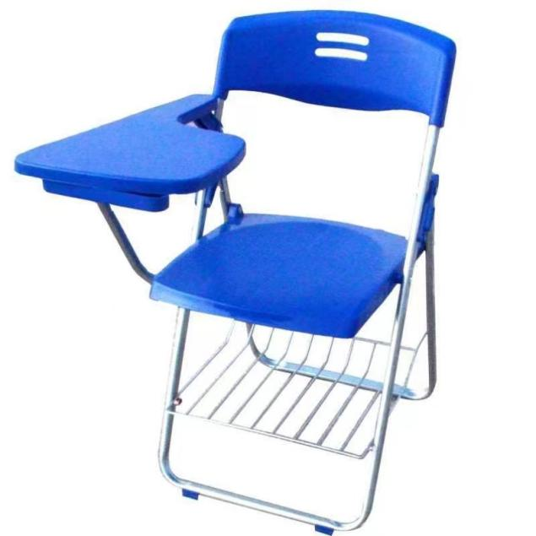（图2）

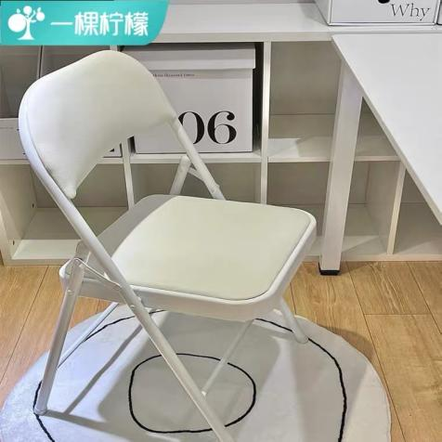 （图3）

**录音棚声学装修标准及规范**

**一、总体声学指标参照杜比认证标准录音棚的房间声学要求：**

1. 录音棚内的本底噪声标准满足NC-30噪声评价曲线的要求，符合ISO 9568对剧院，审听室和配音室背景噪声的要求。

2. 房间的系统隔声量不小于40dB(A)。

3. 声学设计尽量做到有较大的“声空间”，并必须有较好的声扩散；

4. 录音棚内的频响曲线应接近平直；

5. 录音棚内的混响时间标准应控制在0.2S-0.3S之间（500HZ）；

6. 录音棚内不能有可听闻的声缺陷（驻波、颤动回声、声聚焦现象等），在大声压级放音时（大于110DB SPL），配音间内所有声学结构不能产生共振声。

**二、录音棚施工要求：**

1. 施工所使用材料应为阻燃环保材料，所有材料的阻燃等级达到国家B1级质量标准；

2. 施工所使用材料的甲醛释放量应达到E1级标准；

**三、标准和施工规范:**

1、录音棚隔声门、窗标准采用《国家广电部部标准GYJ26-86》

2、录音棚噪声控制标准采用《国家广电部部标准GYJ42-89"广播电视中心技术用房容许噪声标准" 》

3、录音棚混响时间标准采用《国家广电部部推荐标准GYJ26-86"录音室的混响时间及频率特性" 》

4、录音棚防火标准采用《国家广电部标准GYJ33-88 "广播电视工程建筑设计防火标准" 》

5、录音棚空调、照明标准采用《国家广电部标准GYJ43-90 "广播电视中心技术用房环境要求(温度、湿度、照度)" 》

6、 录音棚电气安装标准采用《电气装置安装工程施工及验收标准规范》GBJ232-82

7、录音棚管线布线标准采用《建筑与建筑群综合布线工程施工及规范》GB50312-2000

8、建筑设计防火规范(修订本)GBJ16-87

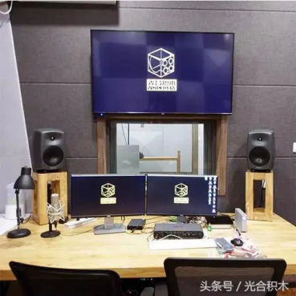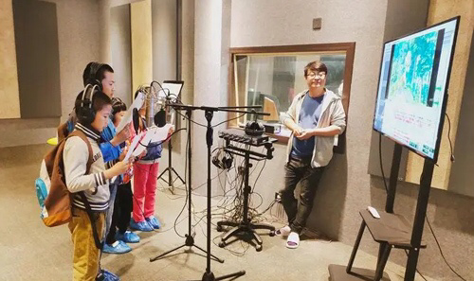

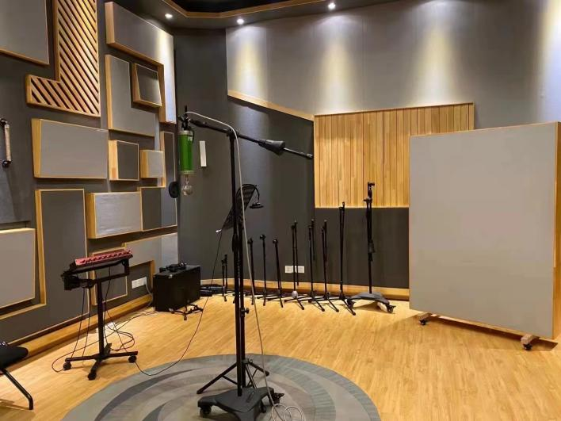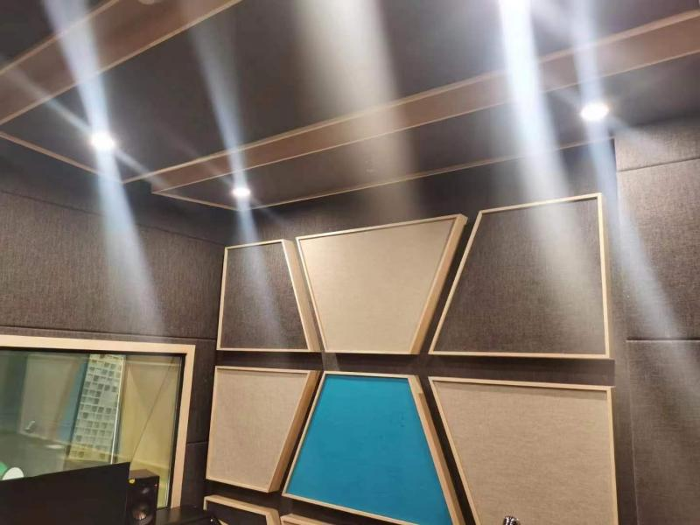

实地图片

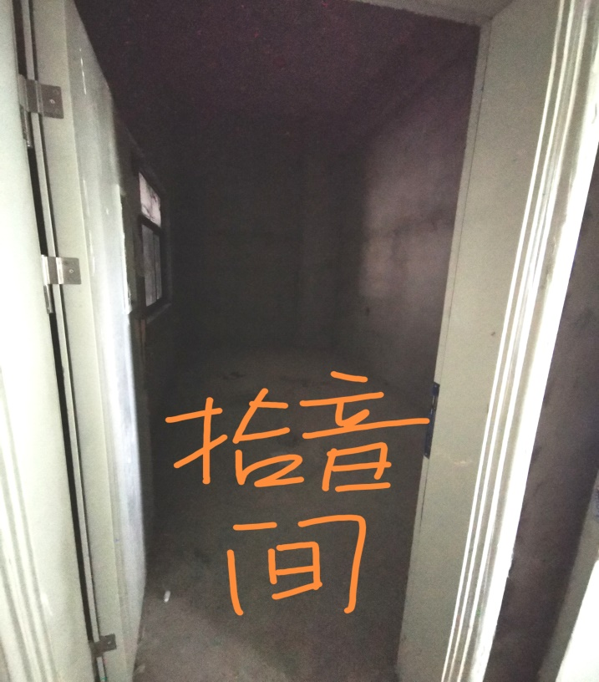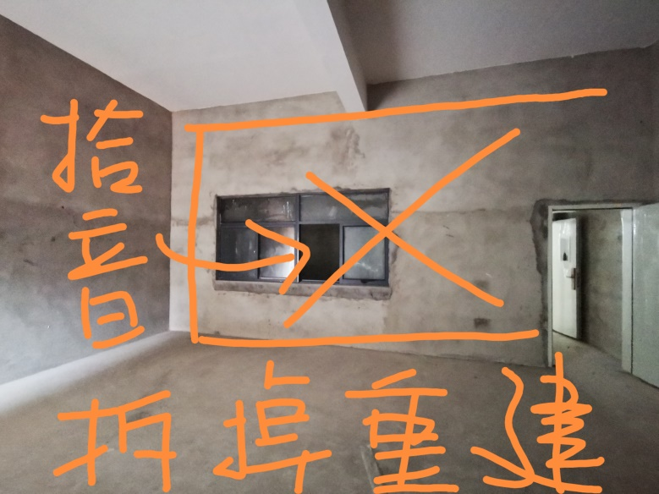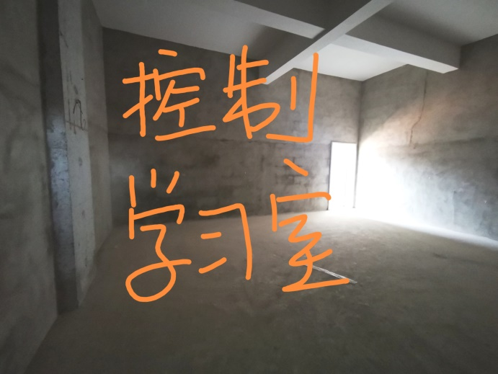

拆墙、重建墙由校方负责。